- Pyramides
99

  - Donner le nombre de sommets, d'arêtes et de faces des pyramides suivantes :
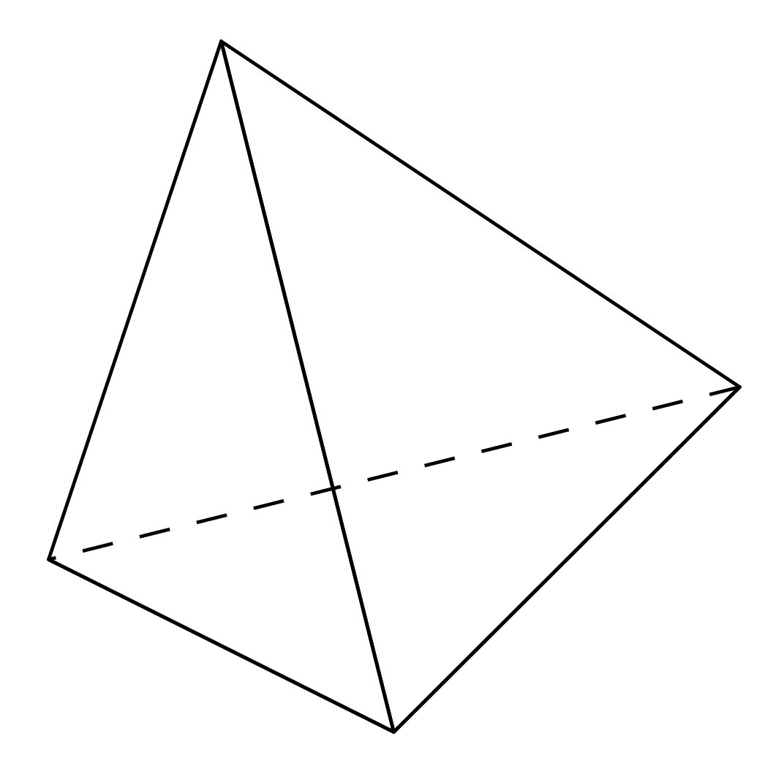

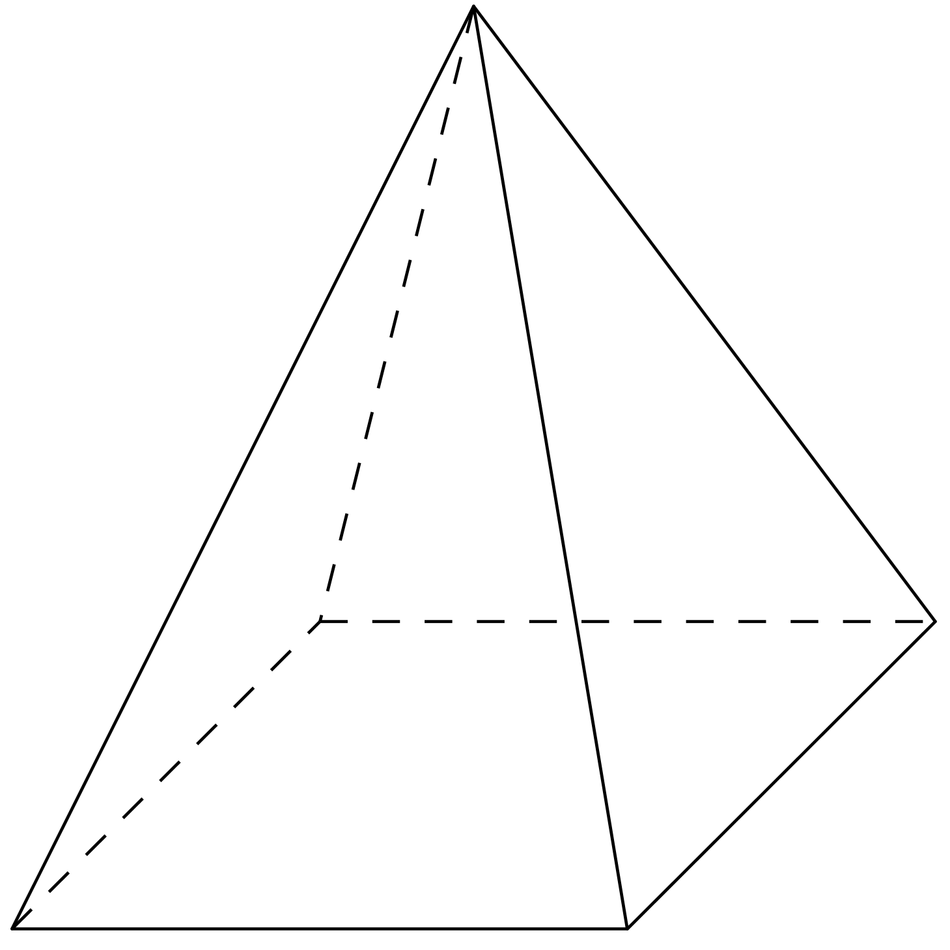

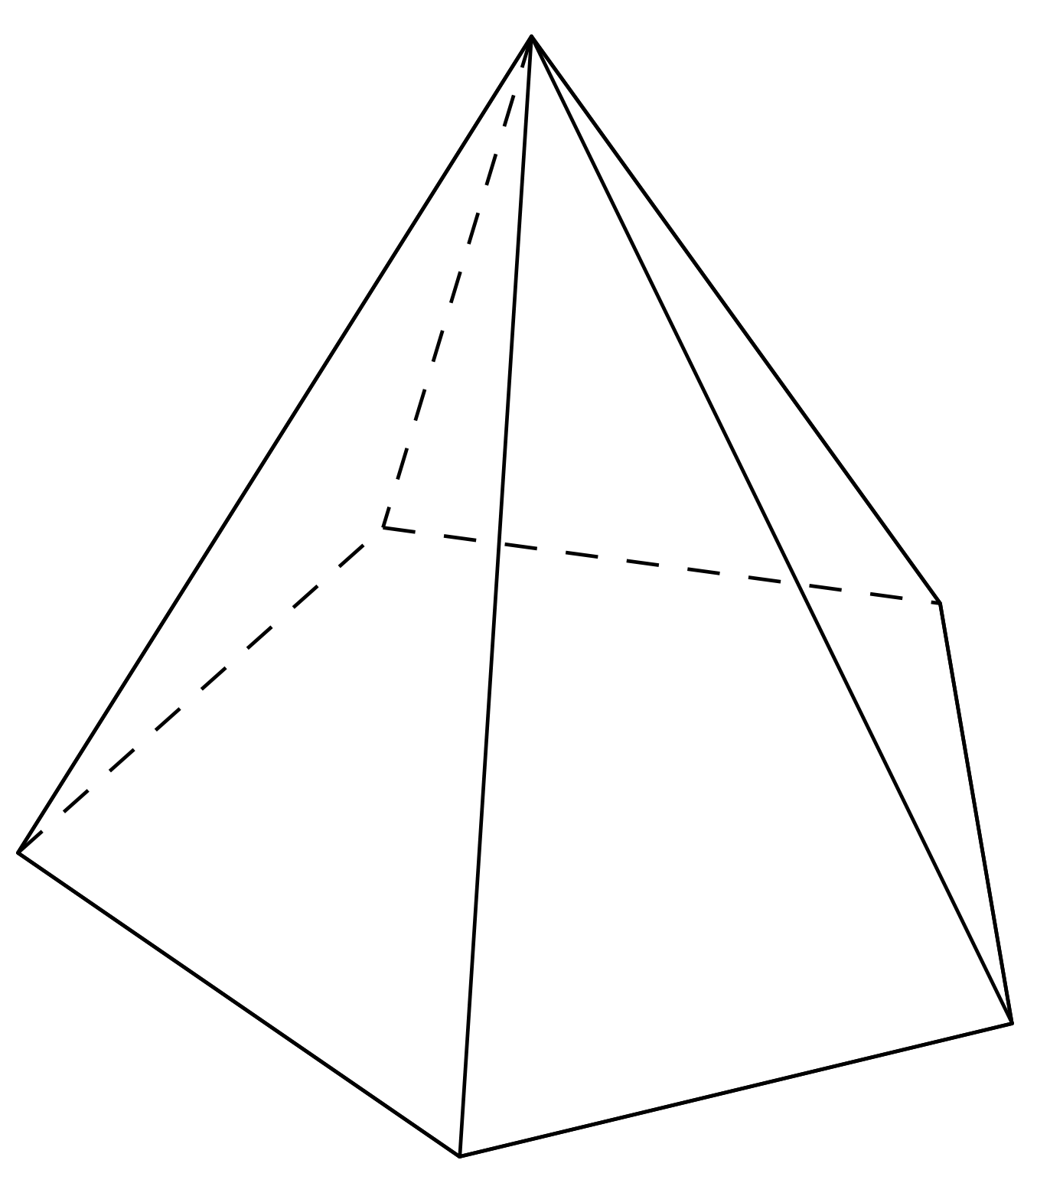
pyramide à base triangulaire
…..... sommets
…..... arêtes
…..... faces

pyramide à base carrée
…..... sommets
…..... arêtes
…..... faces

…..... sommets
…..... arêtes
…..... faces

  - Donner le nom de la base de cette dernière pyramide :
………………………….............................………………
  - Pour chaque pyramide, que remarque-t-on sur le nombre de sommets et de faces ?
….............................................................................
  - Quand le nombre de côtés de la base de la pyramide augmente de 1, que peut-on dire du nombre :
    - de sommets ? ......................................................
    - d'arêtes ? .............................................................
  - À partir des réponses du b. et du c., compléter :
pyramide à base hexagonale (6 côtés)
…..... sommets
…..... arêtes
…..... faces
- Prismes
  - Donner le nombre de sommets, d'arêtes et de faces des prismes droits suivants :
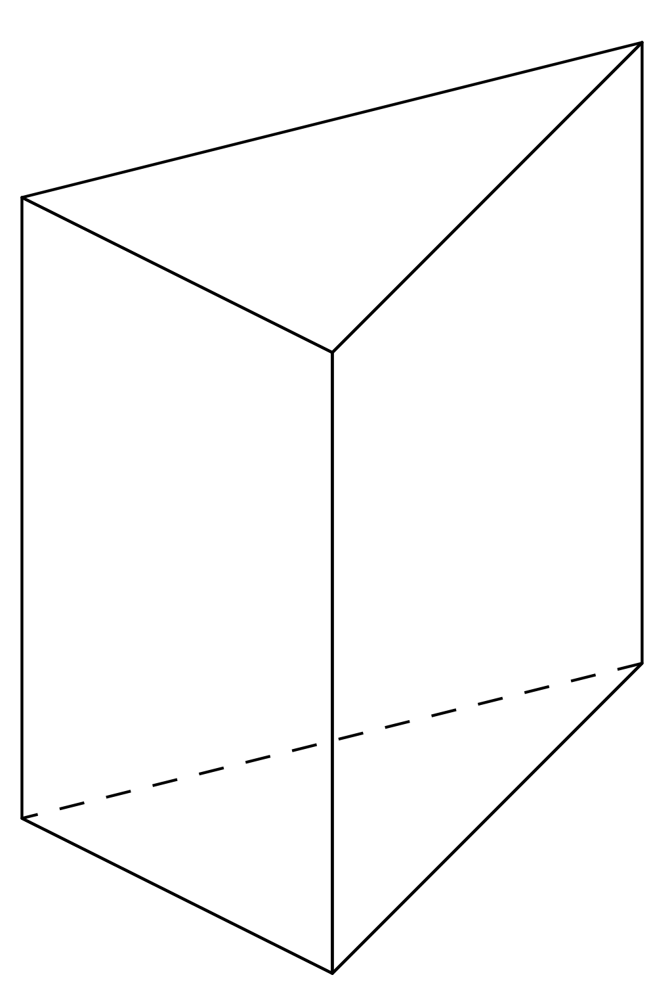

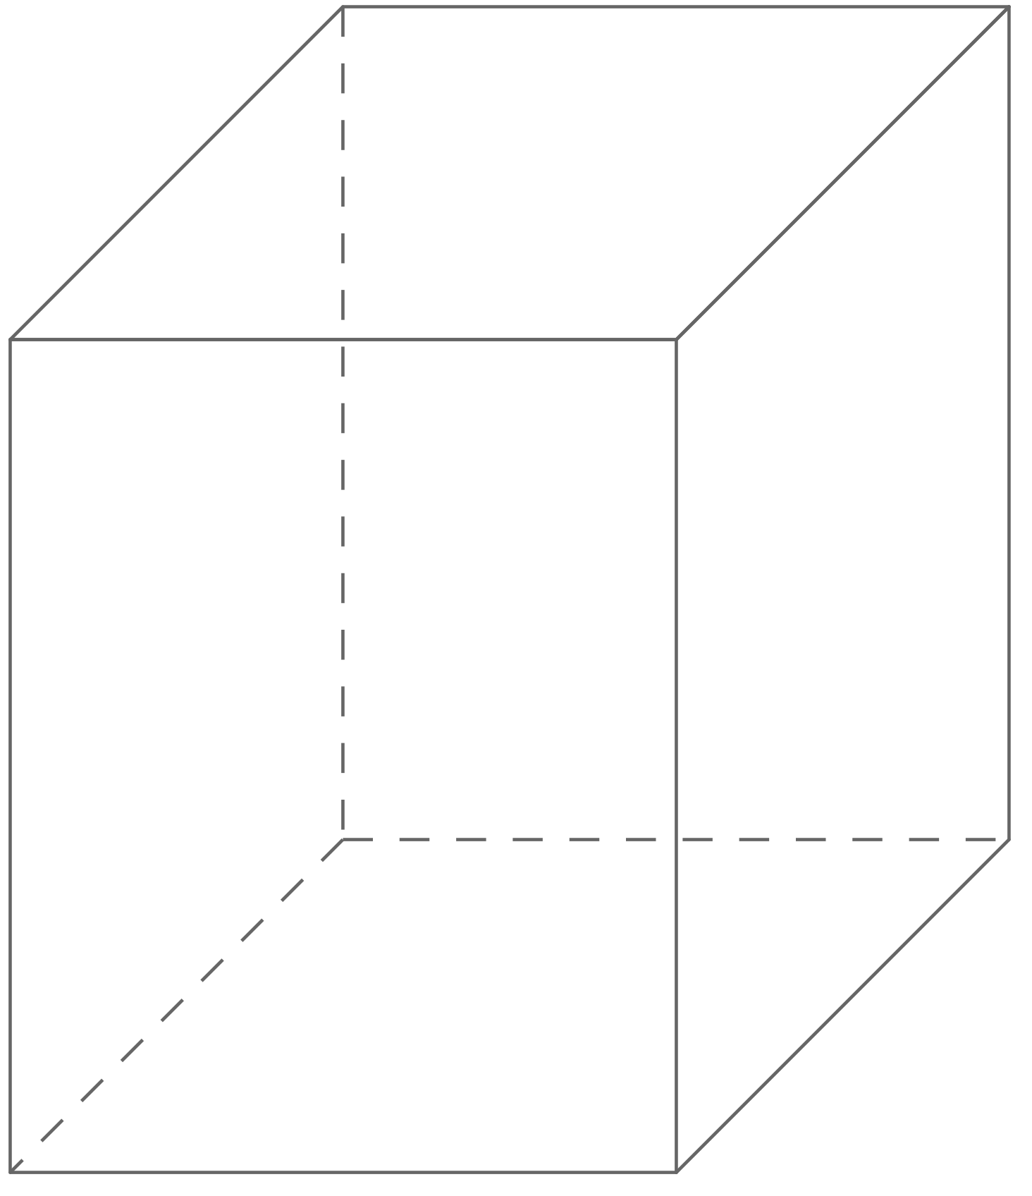

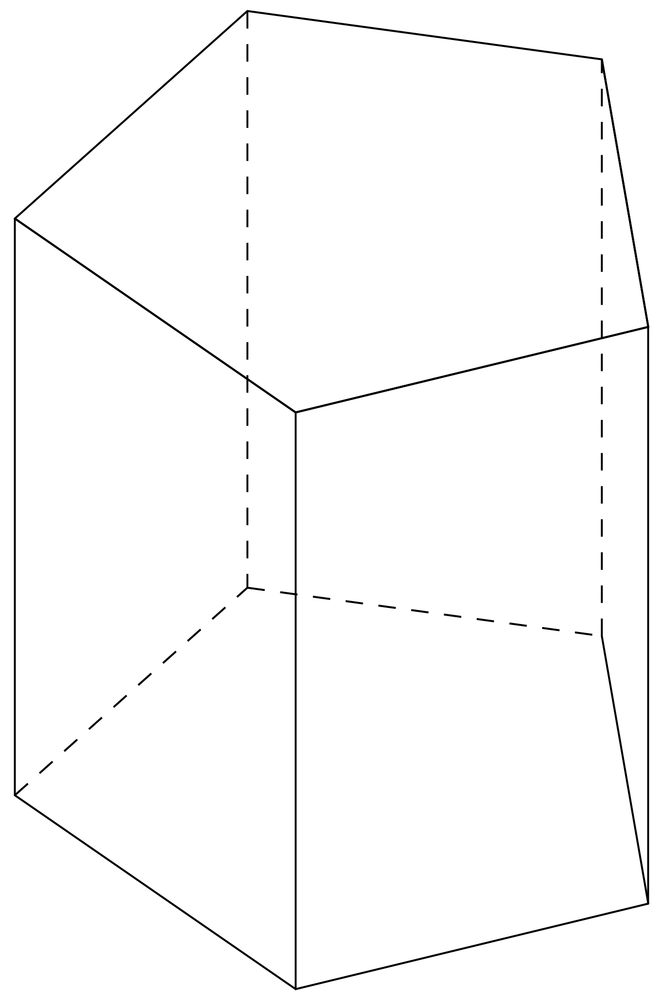
100

100

prisme à base triangulaire
…..... sommets
…..... arêtes
…..... faces

prisme à base carrée
…..... sommets
…..... arêtes
…..... faces

…..... sommets
…..... arêtes
…..... faces
  - Donner le nom de la base du dernier prisme droit :
……………….............................…………………………
  - Pour chaque prisme droit, que remarque-t-on sur le nombre :
    - de sommets ? ......................................................
    - d'arêtes ? .............................................................
    - de faces ? ….........................................................
  - À partir des réponses du b., trouver le nombre de sommets, d'arêtes et de faces d'un :
prisme à base hexagonale (6 côtés)
…..... sommets
…..... arêtes
…..... faces
prisme à base heptagonale (7 côtés)
…..... sommets
…..... arêtes
…..... faces
- Container
Un container a la forme d'un parallélépipède rectangle. Il peut être représenté en perspective cavalière comme ci-dessous.
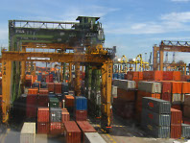
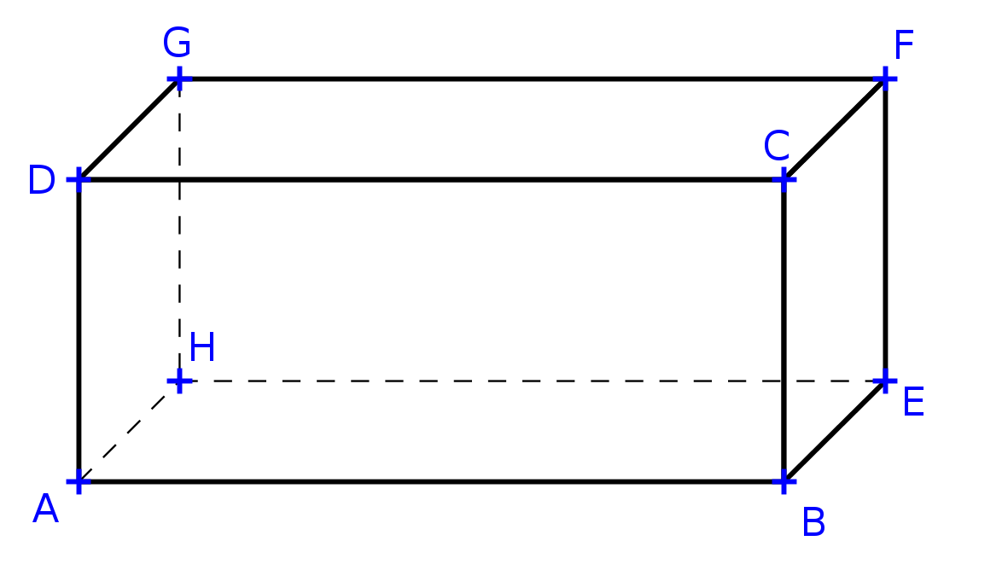
Choisir la ou les bonne(s) réponse(s).
  - Sur cette représentation, la face GFEH est la face
❑ du dessus ❑ arrière ❑ avant
  - Les faces GFEH et ABEH sont
❑ opposées ❑ parallèles ❑ perpendiculaires
  - Les droites (GA) et (FB) sont
❑ coplanaires ❑ parallèles ❑ orthogonales
  - Les droites (AH) et (CB) sont
❑ coplanaires ❑ parallèles ❑ orthogonales
- L'Atomium
Le monument le plus célèbre de Bruxelles est l'Atomium qui représente une maille cristalline dite cubique centrée. En effet, dans un tel cristal, 8 atomes sont placés aux sommets d'un cube et 1 atome se trouve au centre du cube. La photo du monument est accompagnée d'un schéma en vis-à-vis.
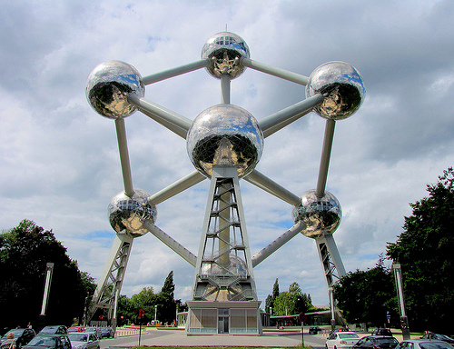
101

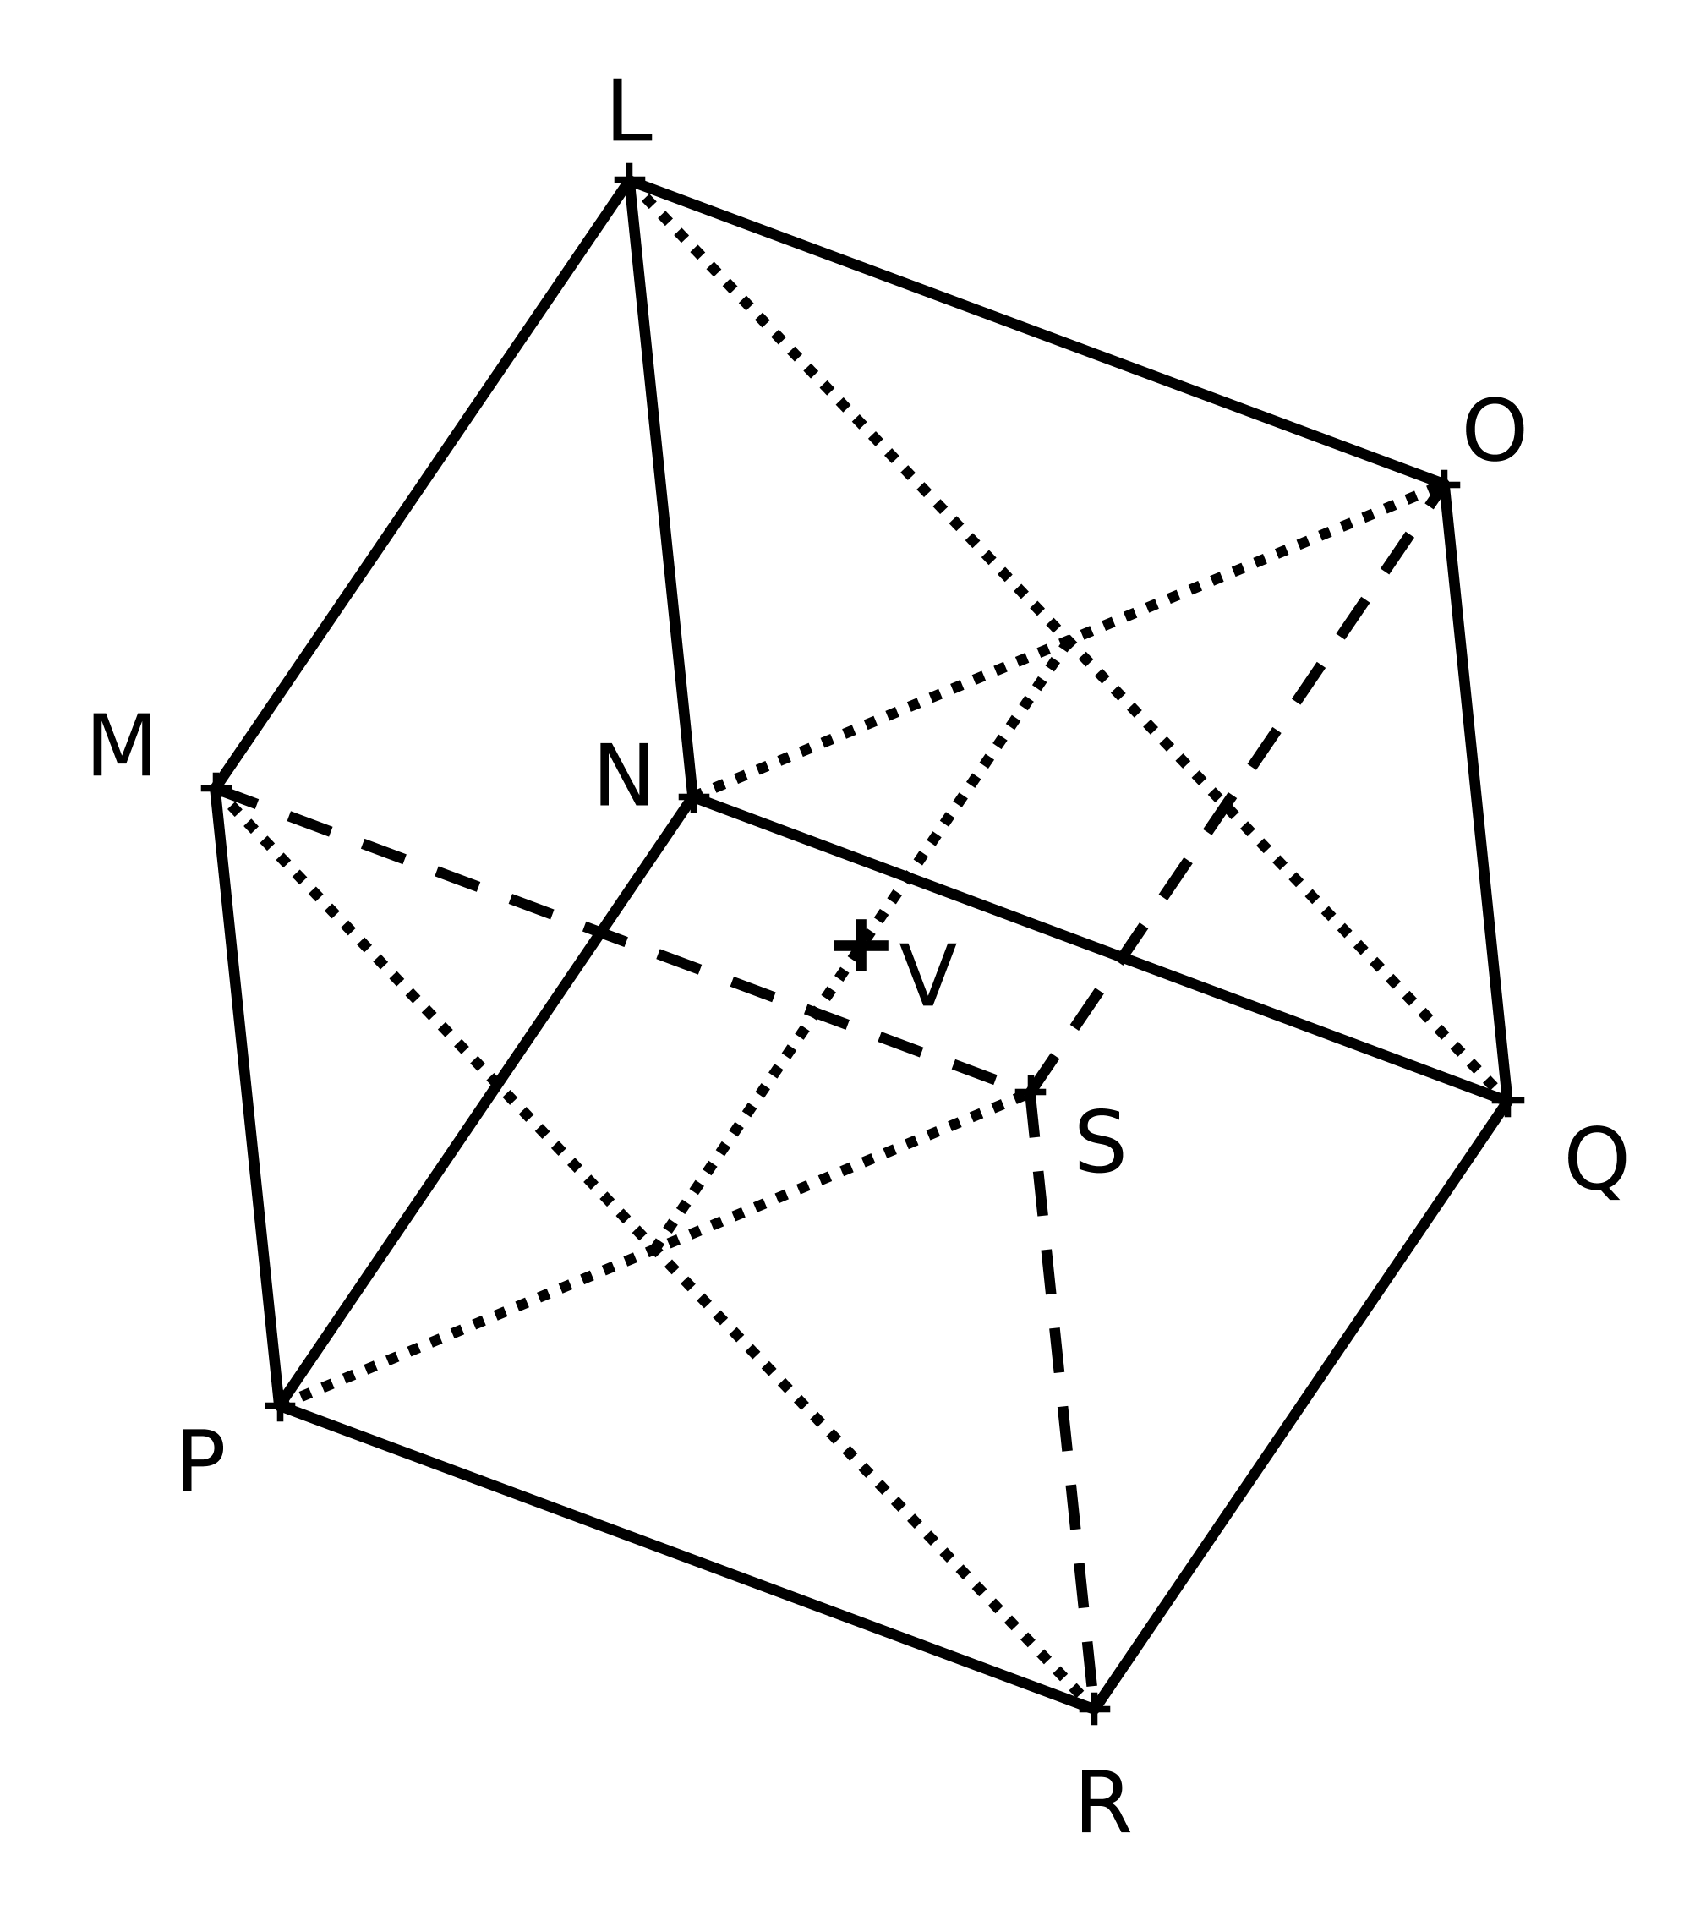
Quels sont les atomes qui appartiennent à :
  - la sphère de centre N et de rayon [NL]
…………………………………………………………………
  - la sphère de centre V et de rayon [VQ]
…………………………………………………………………
  - la sphère de centre P et de rayon [PS]
…………………………………………………………………
- Un pigeonnier
Un pigeonnier a été représenté ci-dessous en perspective cavalière :
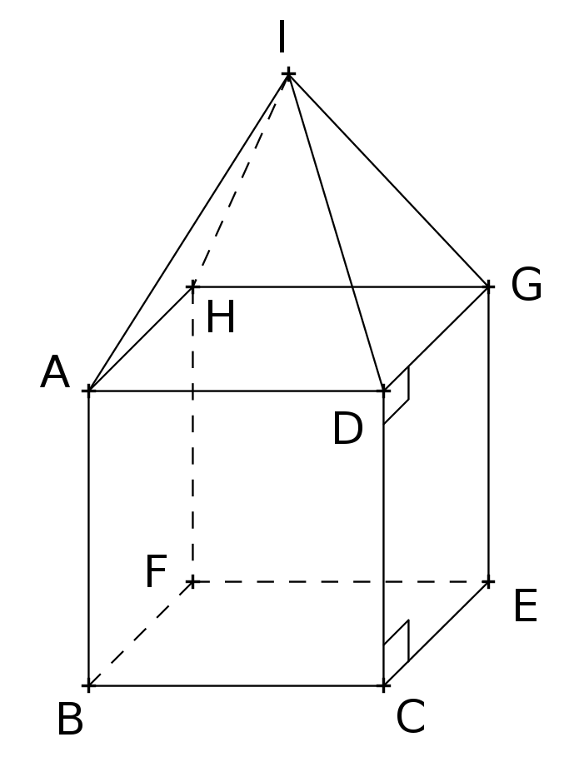
  - Sachant que BCEF et ABCD sont des carrés, donner le nom des solides suivants :
    - ADGHI : ……………………………………………………
    - ABCDEFHG : ………………………………………………
  - A l'aide de la représentation ci-dessus, indiquer la position relative et éventuellement préciser l'intersection :
    - des droites (AB) et (GD)
………………………………………………………………
    - des droites (AB) et (DF)
………………………………………………………………
    - des plans (ADI) et (BCD)
………………………………………………………………
    - de la droite (AB) et du plan (DCF)
………………………………………………………………
    - du plan (FGH) et de la droite (BC)
………………………………………………………………
    - du plan (FGH) et du plan (BCF)
………………………………………………………………
    - du plan (ABD) et du plan (ACG)
………………………………………………………………
    - de la droite (EF) et du plan (ABH)
………………………………………………………………
    - de la droite (EF) et du plan (BCG)
………………………………………………………………

- Building
Dans le quartier de Manhattan à New York se dresse le Flatiron, un gratte-ciel à la forme particulière, schématisée ci-dessous.
A
E
D
B
C
F
  - Quelle est la forme de cet immeuble ?
………………………………………………………………
102

  - Donner, à l'aide des représentations ci-dessus :
    - deux faces situées dans des plans parallèles
………………………………………………………………
    - deux droites parallèles à la droite (AB)
………………………………………………………………
    - un point n'appartenant pas au plan (ABC)
………………………………………………………………
    - deux plans perpendiculaires
………………………………………………………………
    - deux droites non coplanaires
………………………………………………………………
    - deux droites sécantes
………………………………………………………………
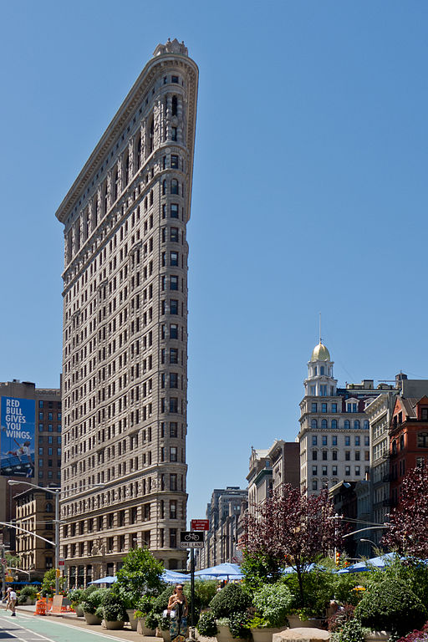
- Sablier
Une société vend en ligne sur internet plusieurs sabliers de même taille. La durée maximale égrenée par le sablier ne dépend donc que de la quantité de sable.
Ce type de sablier peut être schématisé par deux cylindres droits surmontés de cônes joints par les sommets des cônes.
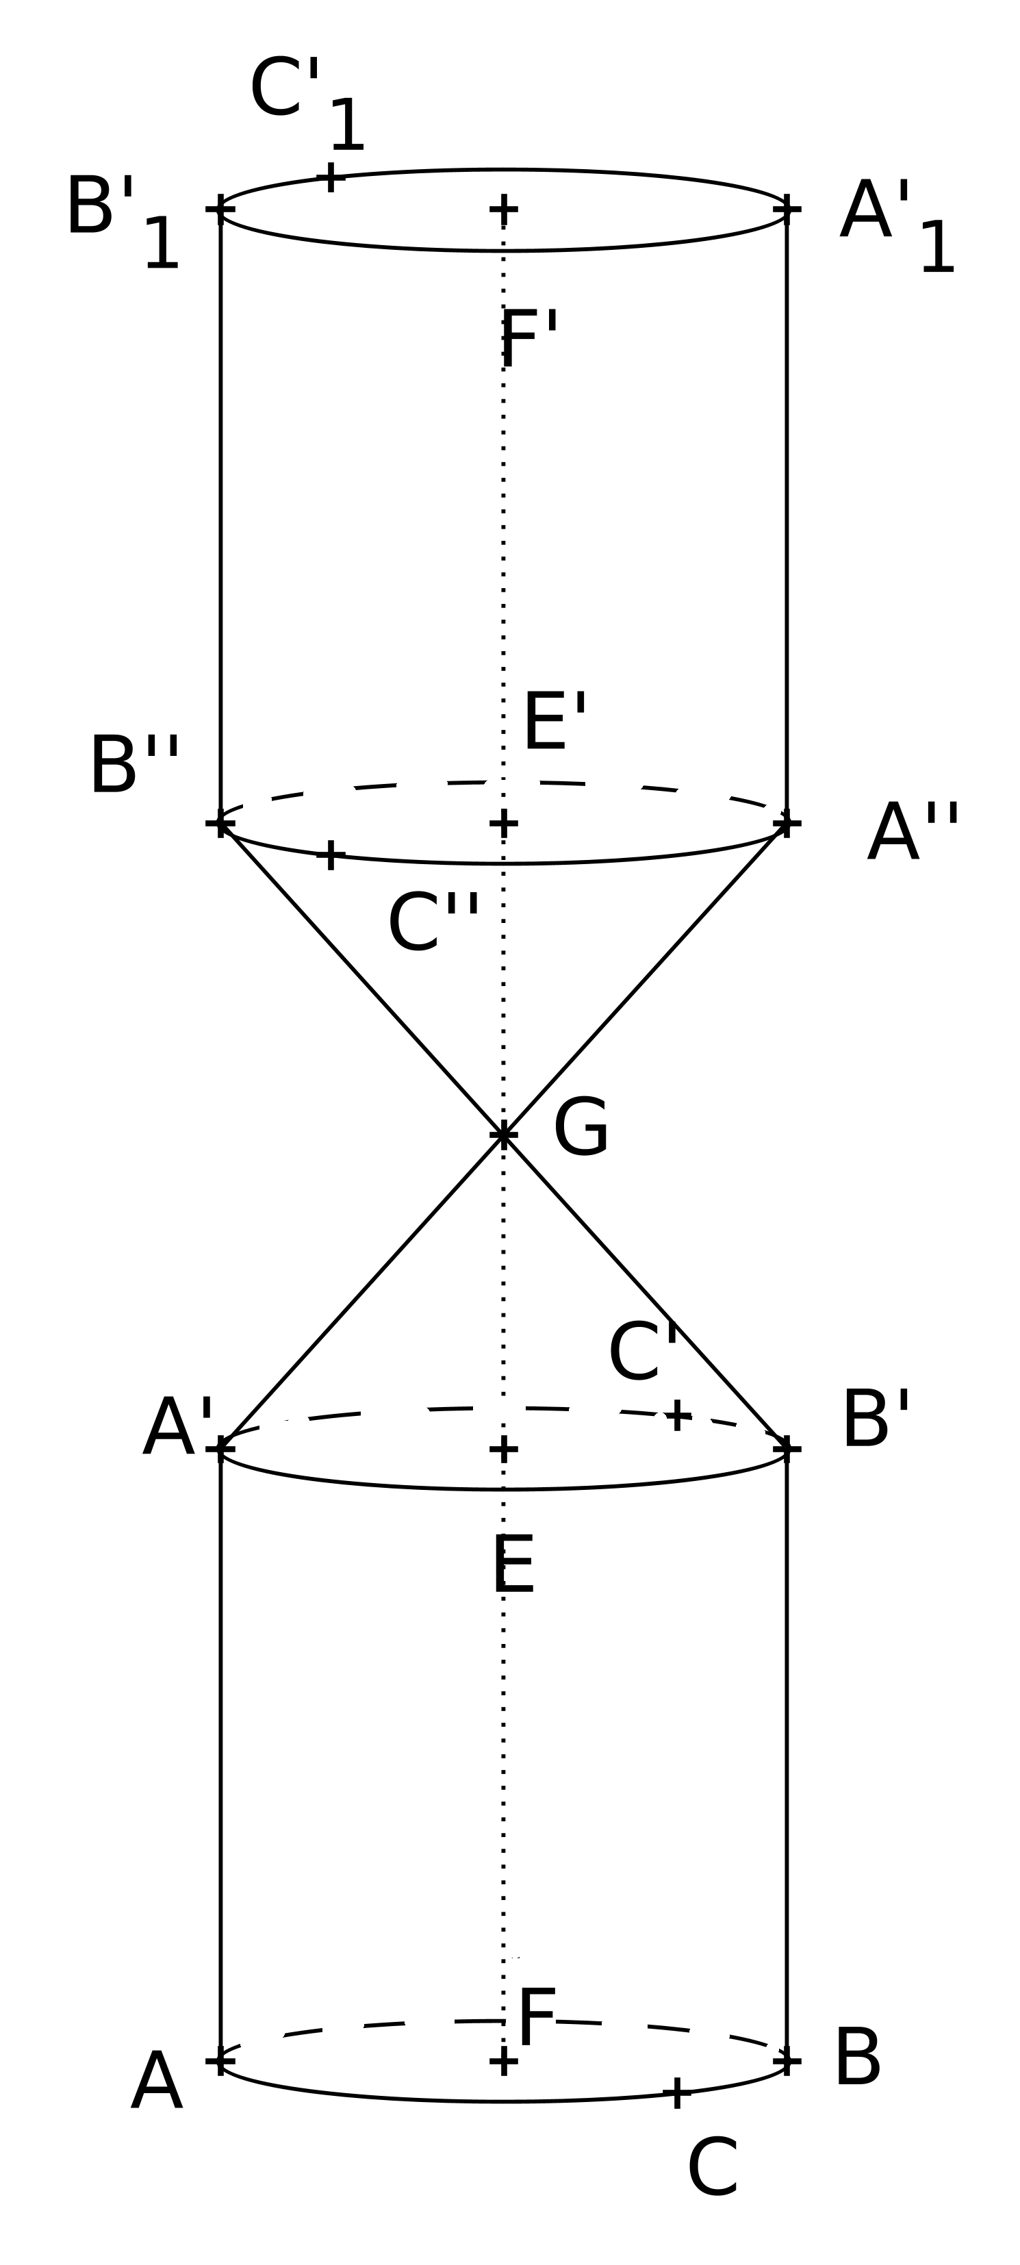
  - Pour le sablier ci-contre, donner la position relative du plan (ABC) et des droites
    - (AB) …………………………………………………………
    - (EF) …………………………………………………………
    - (E'B'') ………………………………………………………
    - (BB') ……………………..…………………………………
  - Citer deux plans parallèles :
………………………………………………………………
  - Citer trois plans sécants avec le plan (ABC) :
………………………………………………………………
- Parallélépipède rectangle
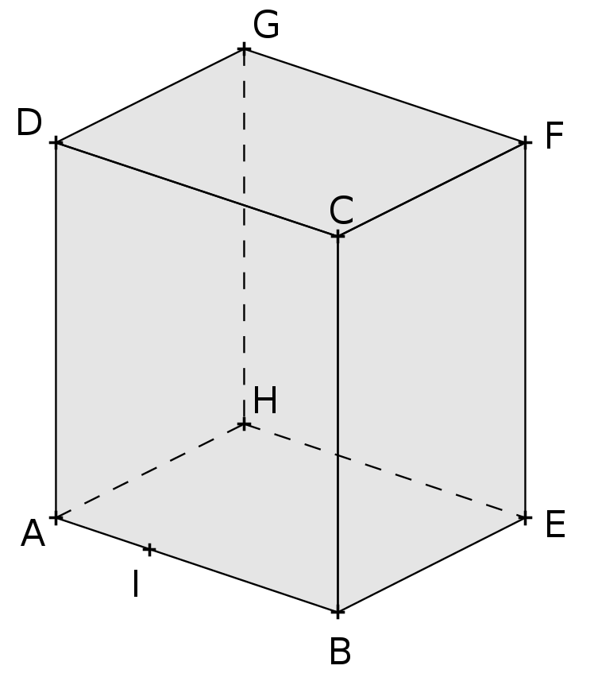
Dans le parallélépipède rectangle ci-dessus, sachant que I est un point de [AB], construire les intersections :
- des plans (DGI) et (ABC)
- des plans (DGI) et (EFG)
- des plans (DGI) et (BDF)
- des plans (DGI) et (AHF)
- Cristal de fluorine
La fluorine cristallise sous forme cubique. Elle se clive cependant facilement selon des plans pour obtenir un octaèdre. Un minéralogiste utilise cette propriété pour pouvoir récupérer une forme cristalline présentable à partir d'un cube qui ne l'était plus à cause de chocs reçus...
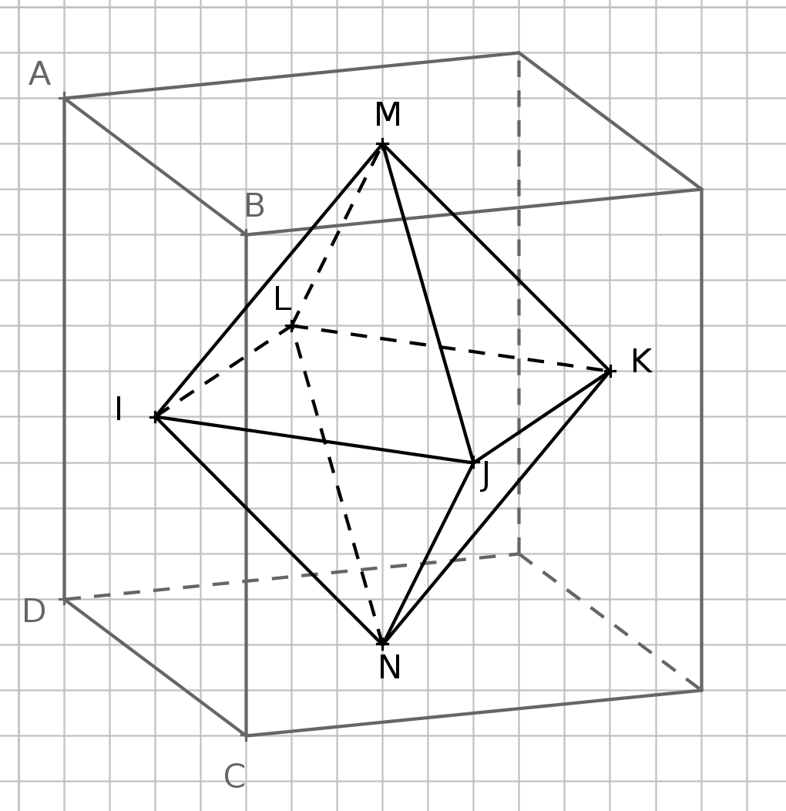
La figure ci-dessus présente un octaèdre obtenu à partir d'un cube. Les sommets de l'octaèdre I, J, K, L, M et N sont les centres des faces du cube.
  - Sachant que IJKL est un carré, donner le nom des deux solides IJKLM et IJKLN.
…………………………………………………………………
  - Quelle est la nature des triangles constituant les faces de l'octaèdre ?
…………………………………………………………………
  - Pourquoi peut-on dire que la droite (IJ) est parallèle à la droite (LK) ?
…………………………………………………………………
…………………………………………………………………
  - De même, pourquoi peut-on dire que la droite (LN) est parallèle à la droite (MJ) ?
…………………………………………………………………
…………………………………………………………………
  - Quelle est la position relative des plans (JKM) et (NIL) ?
…………………………………………………………………
  - Quelle est la position relative des plans (IJK) et (ABC) ? Tracer la droite d'intersection des deux plans sur la figure.
…………………………………………………………………
  - Placer sur la figure le point O milieu de [IL] et le point P milieu de [JK].
  - Nommer la droite d'intersection des plans (MOP) et (JKM) et la tracer sur la figure. De même, nommer la droite d'intersection des plans (MOP) et (NIL) et la tracer sur la figure.
    - Intersection de (MOP) et (JKM) : ……………………
    - Intersection de (MOP) et (NIL) : ……………………
  - Tracer sur la figure les droites d'intersection des plans (MOP) et (LIM) d'une part et des plans (MOP) et (NJK) d'autre part.
  - À partir des réponses en h. et en i., déterminer la nature du polygone délimitant la section entre le plan (MOP) et l'octaèdre.
…………………………………………………………………
- Le système solaire selon Kepler
Avant de révolutionner la compréhension du système solaire grâce à ses lois, le célèbre mathématicien allemand en avait une vision toute géométrique, basée sur les solides de Platon. Ainsi, il nota que la sphère correspondant à l'orbite de Saturne pouvait contenir un cube qui contenait l'orbite de Jupiter.
  - La sphère de Saturne contenant un cube est représentée en perspective cavalière ci-dessus. Quelle est la position relative des plans (SOV) et (EFG) ?
…………………………………………………………………
  - Quelle est la position relative des plans (SOV) et (BCG) ?
…………………………………………………………………
  - Quelle est la position relative des plans (SOV) et (HAB) ?
…………………………………………………………………
  - Tracer sur la figure l'intersection du plan (SOV) et des faces du cube.

